KONTEJNEROVÁ STÁNÍ PRO JABLONEC NAD NISOU
ZADÁNÍ
23.6.2025

Zadáním je návrh řešení kontejnerového stání dle následujících parametrů.
Varianty řešení:
- Kryté stání uzavíratelné (uzamykatelné)
- Kryté stání otevřené (s technickou přípravou na uzavření)
Oby typy v kombinaci se stanovištěm pro kontejnery, které vyžadují vývoz s manipulací shora.

Uzavírání stání:
Posuvné dveře – zamykají se kontejnery na směsný odpad (je žádoucí, aby stání bylo navržené tak, aby do prostoru nebylo možné prolézt žádnou mezerou, opatření proti bezdomovcům, ani vhazovat odpad). Zámek je klasická FAB s univerzálním klíčem.
Uvažovat do budoucna i s variantou uzamykání na čip (příprava pro přívod elektřiny).
Zavírání kontejnerů na separovaný odpad – provést technickou přípravu u všech modulů na pozdější možné zavírání.

Modulární systém:
Na základě dohody vytvořit základní modul pro tři kontejnery s možností zkrácení na modul pro dva kontejnery.
Variabilita konstrukce (modulu) nejen půdorysná, ale také výšková – možnost výškového členění, když je terén z kopce.
Modulární doplňování (tříděný odpad se bude spíš rozrůstat). Možnost rozrůstání kontejnerů. (Vedle stání vydláždit plochu pro rezervu.)

Materiálové a barevné řešení:
Kovový rám s možností variabilního řešení opláštění – kovová síť, dřevo, popř. další materiál (využití: sídliště – kov, drobnější/vilová zástavba – dřevo).
Povrchová úprava – preference barevného řešení (barva antracit RAL 7016) oproti stávajícímu pozinku (u straších stání). Upřednostnění sjednocení barevného řešení. Sjednotit s manuálem městského mobiliáře.
Prověřit variantu porůstání popínavými rostlinami.

Zakládání, montáž, kotvení:
Rovný terén
- u jednolitých materiálů (asfalt) – montáž pohledově na podklad pomocí závitových tyčí na chemickou kotvu přímo.
- u skládaných povrchů (dlažba) – nutná příprava základové konstrukce, kotvení pohledově na dlažbu (skrz do základu) nebo skrytě pod dlažbou
Preference kotvení přímo na povrch vzhledem ke snadné demontáži.
Dbát na estetiku provedeného řešení při pohledové variantě.

Mírný či větší svah
Návrh řešení zapuštění do svahu. Nutno specifikovat, jak bude tvarově a materiálově řešeno zapření terénu, jak bude osazena a kotvena kovová konstrukce na opěrnou konstrukci.
Otázka, zda nevytvořit prefabrikovaný základový/podkladní panel (pro 1 modul) pro přímou montáž – tvoří jeden celek, který lze položit na štěrkový podsyp (snadná případná demontáž).

Osvětlení:
Prověřit myšlenku osvětlení prostoru kontejnerů (ledkový zdroj, fotovoltaický panel pro napájení; rozsvícení po odemčení nebo na pohybové čidlo?) z hlediska finanční a technické náročnosti. Odolné řešení proti vandalismu.

Ostatní požadavky:
Zarážky pro kontejnery uvnitř stání (organizace kontejnerů uvnitř stání).

Druhy používaných nádob:
- klasický kontejner
https://www.ktech.cz/eshop/kontejner-ktech-1100-litru-standard-cerny
- dále se hodně využívají zvony na sklo a kov (vývoz shora autem s rukou)
konkrétně:
- zvon na sklo 1800 m3 (rozměr 1,32 x 1,2 m)
- zvon na sklo 2150 m3 (1,67 x 1,24 m)
- zvon na kov 1100 m3 (1 x 1 m)
Manipulace s nádobami vyžaduje stání bez zastřešení, není možné umístění nádob do kojí umístěných naproti sobě. Preference varianty volného stání nádob na rovné ploše mimo kontejnerová stání.
- atypické kontejnery na textil (větší výška) – vybírají se ze spodu, nemanipuluje se s nimi při vybírání (nejsou ve správě města)
- atypické kontejnery na elektroodpad (větší výška) – vybírají se shora stejně jako zvony
- do budoucna počítat s umísťováním nádob na bioodpad (jejich počty budou narůstat), nejčastěji objem 240 litrů (na jedno stání umístění dvou vedle sebe)
- popelnice na oleje jsou pouze na vybraných stanovištích a s jejich rozšiřováním se nadále nepočítá nebo jen minimálně (objem 240 litrů)

Ekonomická stránka:
Při návrhu kontejnerových stání je třeba zohlednit následnou finanční náročnost na pořízení jednotlivých výrobků.
Digitální mapa odpadového hospodářství pro Jablonec nad Nisou v náhledu zde:
https://gis.mestojablonec.cz/mapa/pasport-odpadoveho-hospodarstvi/?c=-680073%3A-979225&z=7&lb=osmllg&ly=odsm%2Codob%2Codse%2Codst%2Codsk%2Codko%2Chr%2Cad%2Culn&lbo=1&lyo=

Rozsah odevzdání:
Schématické zobrazení principu řešení s doprovodnou textovou částí.
Výkresová část jednotlivých typů (modulů) v podrobnosti prováděcí dokumentace (podklad pro následné poptávky výrobní dokumentace, která je vždy zhotovena zvoleným dodavatelem).
Z návrhu by mělo být zřetelné:
- Koncept – úvodní text
- Obecný popis řešení
- Materiálové a barevné provedení
- Technické řešení všech částí (zakládání, kotvení a napojování konstrukcí)
Volitelné:
- Doplnění o prostorová 3D zobrazení
- Referenční fotografie výrobků nebo situací s popisem

Návrh možno rozpracovat na pilotním projektu sídliště Janovská – ulice Na Úbočí
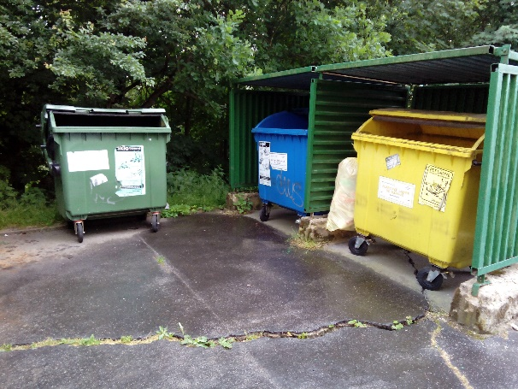
popřípadě Mšeno – ulice S. K. Neumanna.
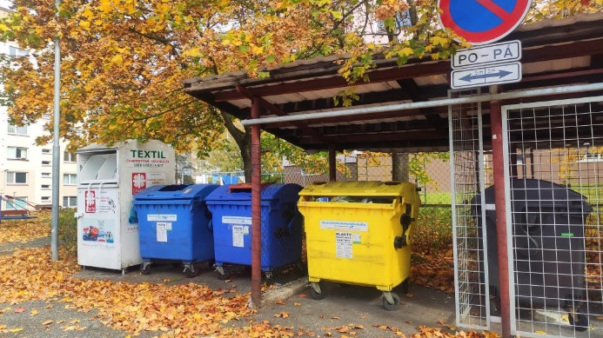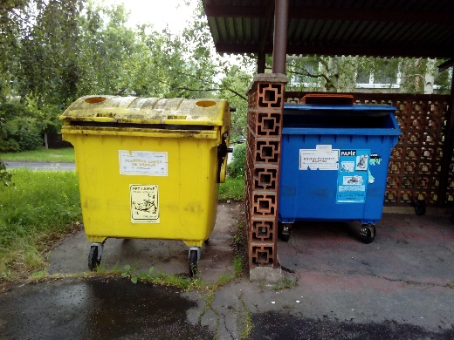

Referenční fotografie stávajících stání v Jablonci nad Nisou:
